

**TEMA:**

**GESTIÓN DE CONFIGURACIÓN**

**ASIGNATURA:**

**GESTIÓN DE CALIDAD Y PRODUCTIVIDAD**

**ESTUDIANTES:**

**LUIS ARMANDO CHICAIZA CONTERÓN**

**JOHANN MATEO GRANJA YUMBLA**

**2020**

**ANÁLISIS**

**ESPECIFICACIÓN DE REQUISITOS DEL SOFTWARE**

**V1.** Sistema que calcule el área del cuadrado

**DISEÑO**

**DISEÑO DE LA INTERFAZ** 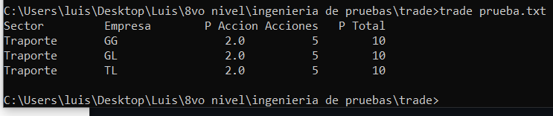

**Plan de Pruebas**

|  |  |  |  |  |  |
| --- | --- | --- | --- | --- | --- |
| Sector | Empresa | P acción | Acciones | P total | Observación |
| transporte | GG | 2.0 | 5 | 10 | Resultado exitoso |
| transporte | Galavail | 2.0 | 5 | 10 | Resultado incorrecto |
| transporte | GL | 2.0 | 5 | 10 | Resultado exitoso |
| transporte | TL | 2.0 | 5 | 10 | Resultado exitoso |

**Plan de Pruebas**

**Código fuente**

Cambio en los datos de archivos

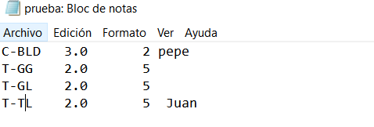

Cambio en la sintaxis del codigo

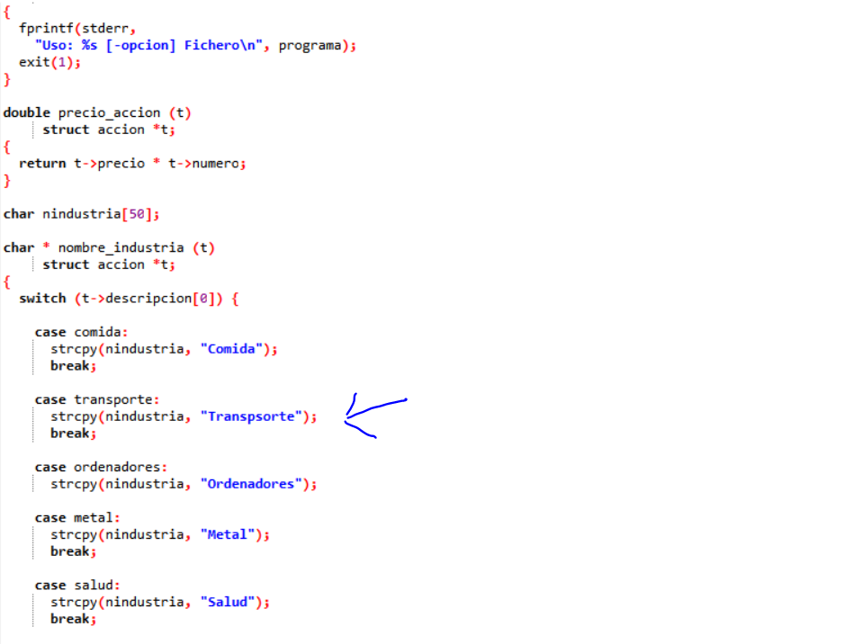

**PRUEBAS**

**INFORME DEL PLAN DE PRUEBAS**

Se puede concluir que el programa cumple con los resultados esperados si se sigue con el formato programado inicialmente